МИНОБРНАУКИ РОССИИ
Санкт-Петербургский государственный
электротехнический университет
«ЛЭТИ» им. В.И. Ульянова (Ленина)
Кафедра МО ЭВМ

отчет
по лабораторной работе №4
по дисциплине «Операционные системы»
Тема: «Обработка стандартных прерываний»

Студент гр. 6381 |  | Мейзер Д.В.
Преподаватель |  | Губкин А.Ф.

Санкт-Петербург
2018
Постановка задачи.
Построение обработчика прерываний сигналов таймера.

Описание функций:
PRINT | Вызывает прерывание печати строки
setCurs | Устанавливает курсор в строку dh и столбец dl
getCurs | Возвращает положение курсора: строка в dh, столбец в dl
outputAL | Вывод символа с кодом AL в текущее положение курсора
ROUT | Пользовательский обработчик прерывания, печатающий числа. При помещении в SHOULD_BE_DELETED единицы восстанавливает стандартное прерывание и выгружается из памяти
CHECK_INT | Функция, устанавливающее пользовательский обработчик прерывания, если сигнатуры не совпали, и печатающее сообщение о том, что прерывание уже установлено, если сигнатуры совпали. Помещает в SHOULD_BE_DELETED функции прерывания 1, если программа была запущена с ключом /un и сигнатуры функций прерываний совпадали
SET_INT | Функция установки пользовательской функции прерывания

Описание структур данных:
STR_INT_IS_ALR_LOADED | Строка, информирующая, что пользовательское прерывание уже установлено
STR_INT_IS_UNLOADED | Строка, информирующая, что пользовательское прерывание было успешно выгружено
STR_INT_IS_LOADED | Строка, информирующая, что пользовательское прерывание было успешно загружено
STRENDL | Строка, переводящая каретку на начало новой строки

Последовательность действий, выполняемых утилитой:
- Проверяется, установлено ли пользовательское прерывание с вектором 1Ch с помощью сигнатуры ‘AAAA’.
- Если не установлено, то устанавливается резидентная функция для обработки прерывания и осуществляется выход в DOS с помощью функции 31h прерывания 21h, оставляющей программу прерывания резидентной.
- Если установлено, то выводится соответствующее сообщение и осуществляется выход в DOS.
- Если установлено и программа запущена с ключом /un, то прерывание выгружается из памяти и осуществляется выход в DOS.
Тестирование.
Шаг 2:
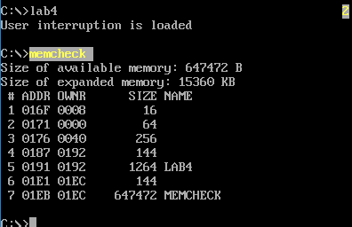
Шаг 3:
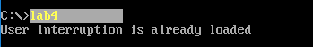
Шаг 4:
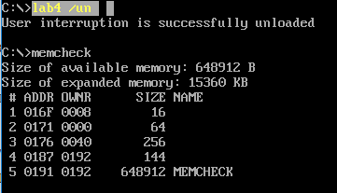

Заключение.
В процессе выполнения данной лабораторной работы был построен обработчик прерываний сигналов таймера.

Ответы на контрольные вопросы.
Как реализован механизм прерывания от часов?
При каждом тике системного таймера(частота тиков – 18,206 Гц) вызывается аппаратное прерывание 1Ch.
Какого типа прерывания использовались в работе?
В работе использовались и аппаратные(прерывание от системного таймера), и программные прерывания.

